**Встречаем весну!**

Вот и пришла к нам долгожданная весна, привела самый нежный солнечный праздник для женщин - 8 марта. Несмотря на хмурую погоду за окном, в музыкальном зале прошли веселые праздничные утренники.

Всю неделю дети разных групп поздравляли стихами и радовали нежными ласковыми песнями своих любимых бабушек и мам.

Дети дарили танцы под красивые песни о маме, участвовали в играх и конкурсах совместно с взрослыми. Сколько теплых слов было сказано в адрес тех, кто озаряет и дарит душевность, заботу и любовь!

В младших группах вместе с домовенком Кузей дети выполняли творческие номера: играли в оркестр, под песню пекли пряничек для мам, собирали из разных лепестков цветы, исполняли танец с букетиками цветов.

А в завершении праздника дети исполнили совместный танец с бабушками и мамами, в конце которого все дружно обнимались.

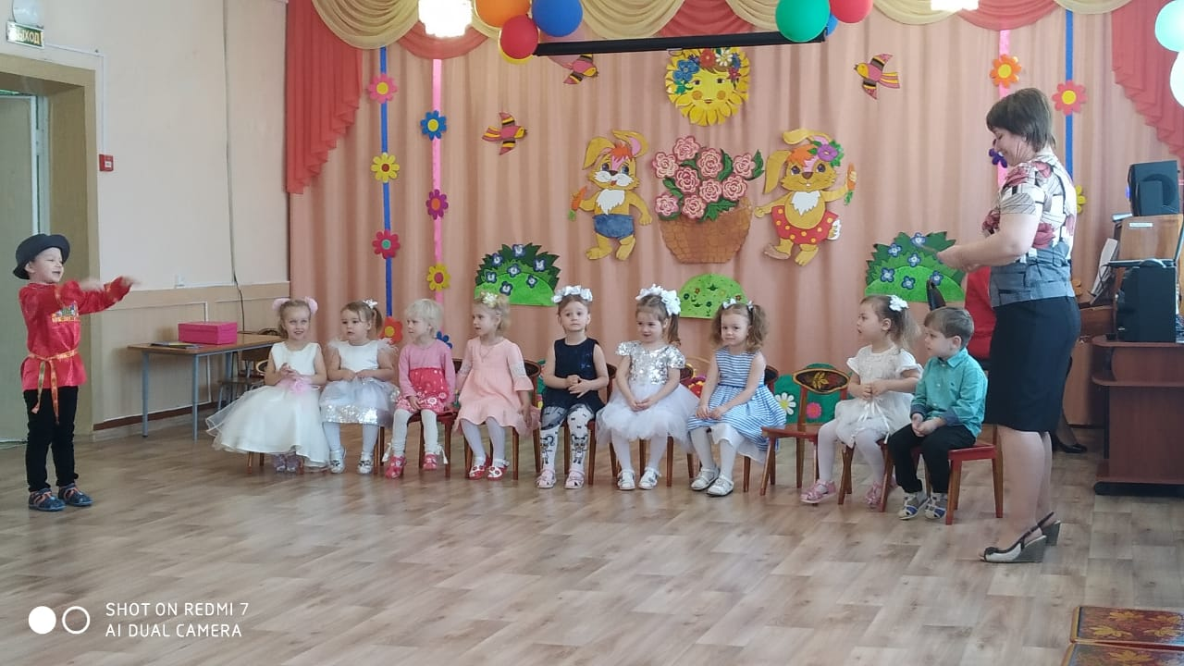

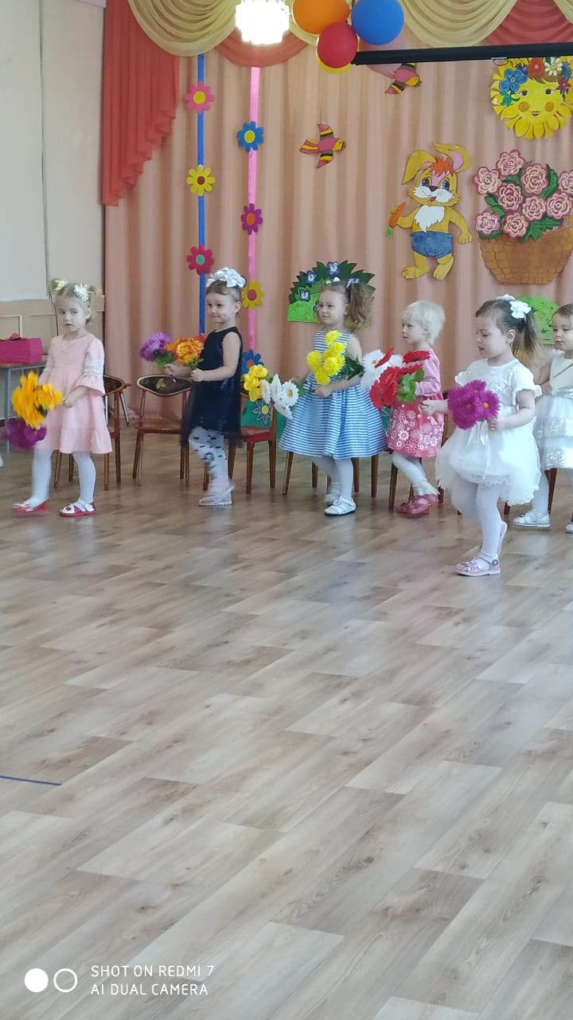 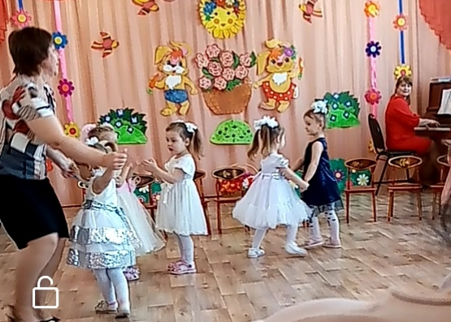

**В танце кружатся капели, успевая еле – еле.**

**Солнце стало припекать, деткам надо поплясать.**

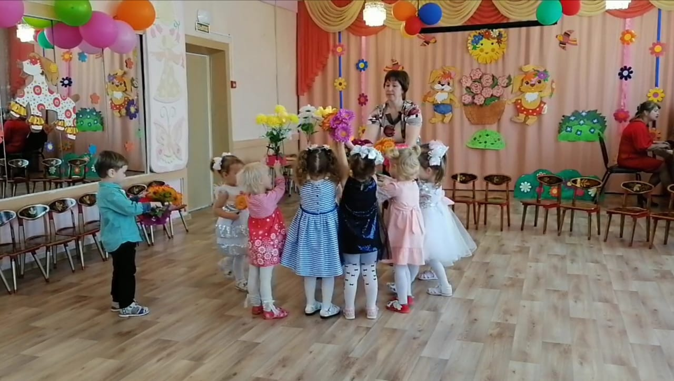

**Вот какие красивые цветы получились для мам и бабушек.**

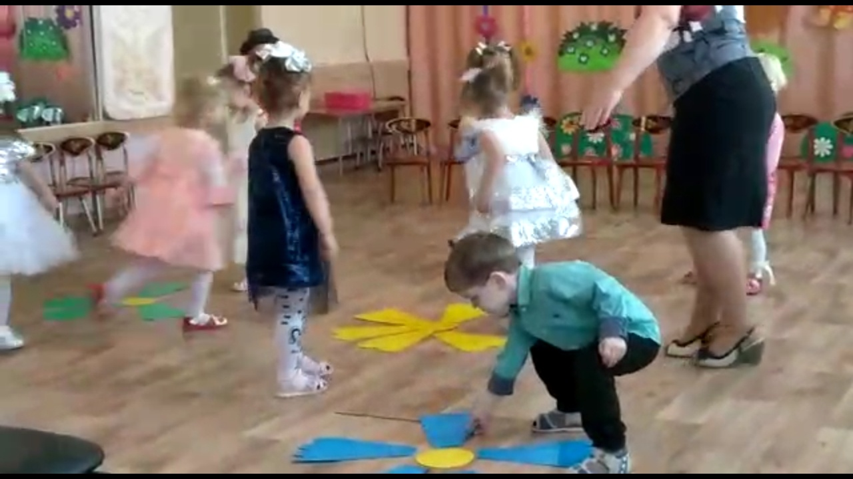 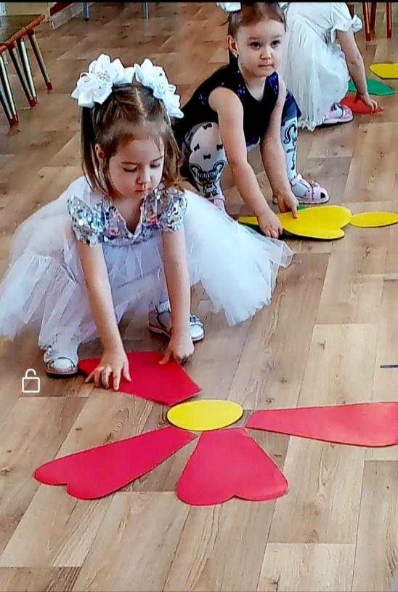

Под веселую задорную песню «Паровоз Букашка», дети средней группы отправились на паровозике путешествовать по разным весенним полянкам: «Потанцуй-ка», «Почитай-ка»… На «Песенной» полянке встретили сюрприз накрытый салфеткой - кастрюлю Хитрулю, спев про неё песню получили в подарок музыкальные инструменты. На них исполнили оркестр «Озорная полька» - разделившись на две команды. Самая интересная весенняя полянка - «Поиграй-ка», где детки с большим удовольствием приглашали своих мам и бабушек участвовать с ними в играх и аттракционах: «Заплети косички», «Пришей пуговицу», а в конкурсе «Золушка» проявили навыки не только на быстроту, но и чистоту и аккуратность – перебрав в разные тарелочки фасоль и макароны. В завершении конкурсов прошла музыкальная игра «Кто быстрее?» Дети получили огромный позитив от внимания гостей и участия в совместных играх.

В конце веселой поездки на паровозике «Букашка», в сюрпризных вагончиках были приготовлены детьми поделки - подарочки для мам…

Паровоз «Букашка»

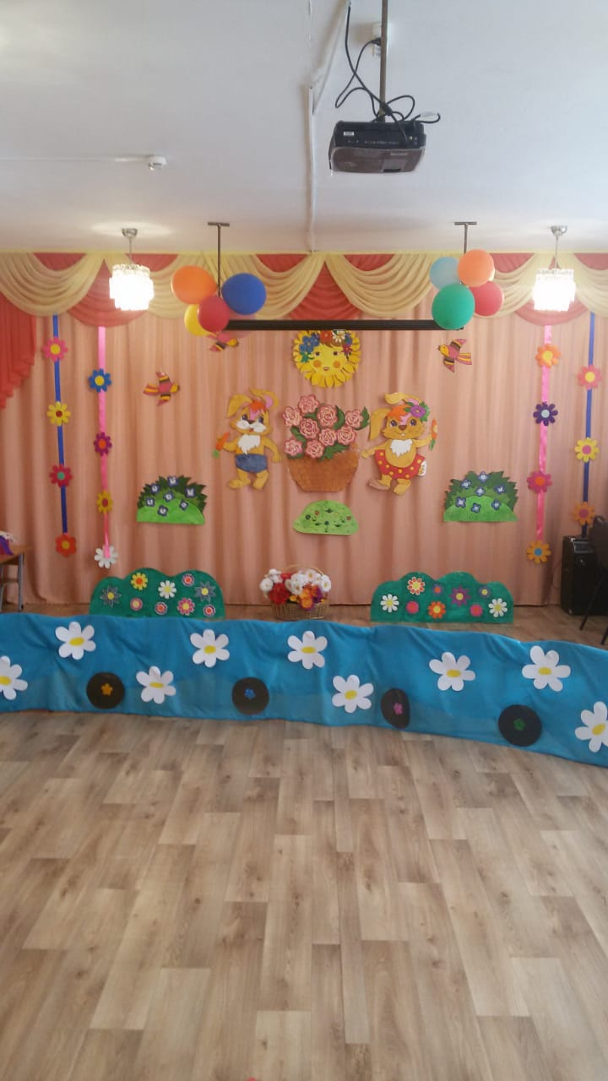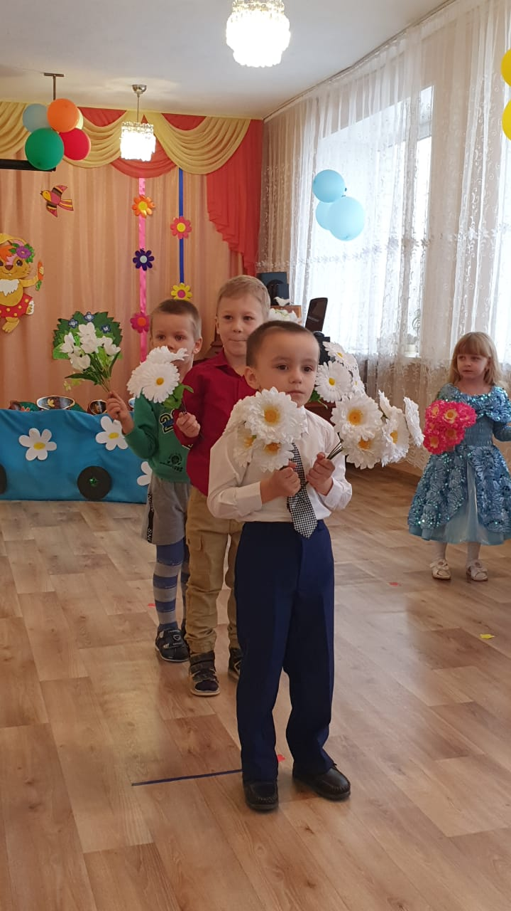

**Варись, варись, кашка - в голубенькой чашке….**

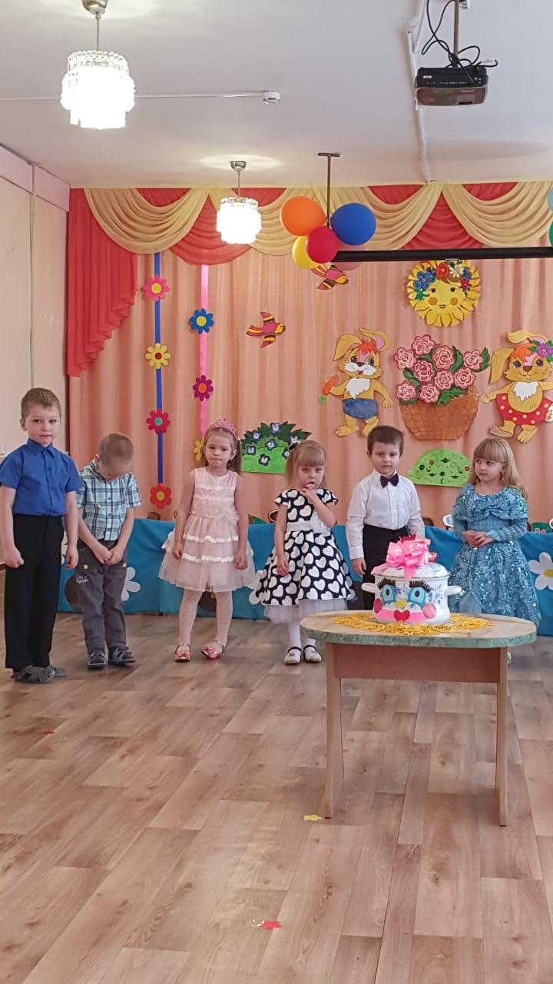 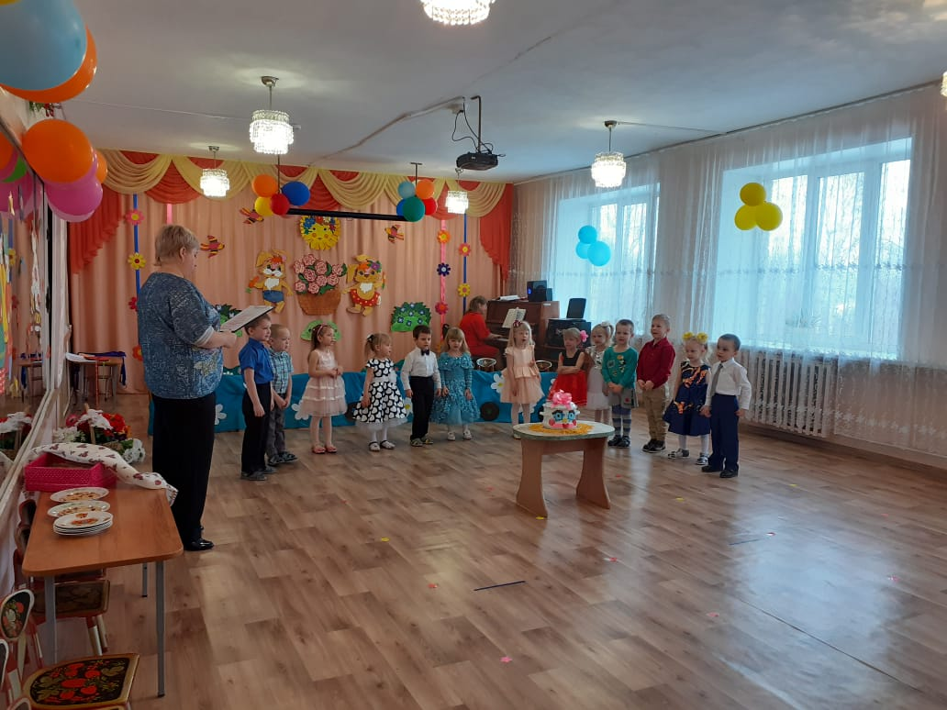

**«Хороши у нас в руках цветочки…»**

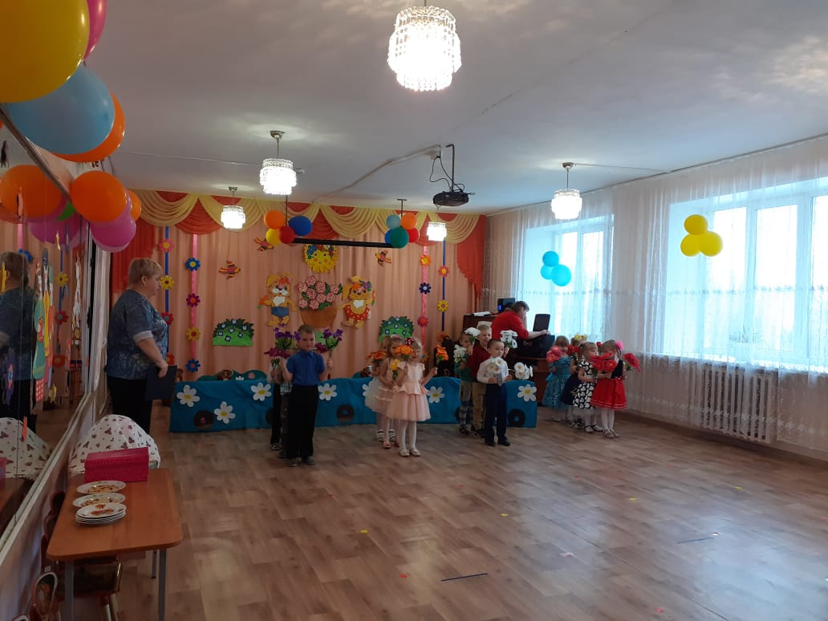

**Веселая «Озорная полька»**

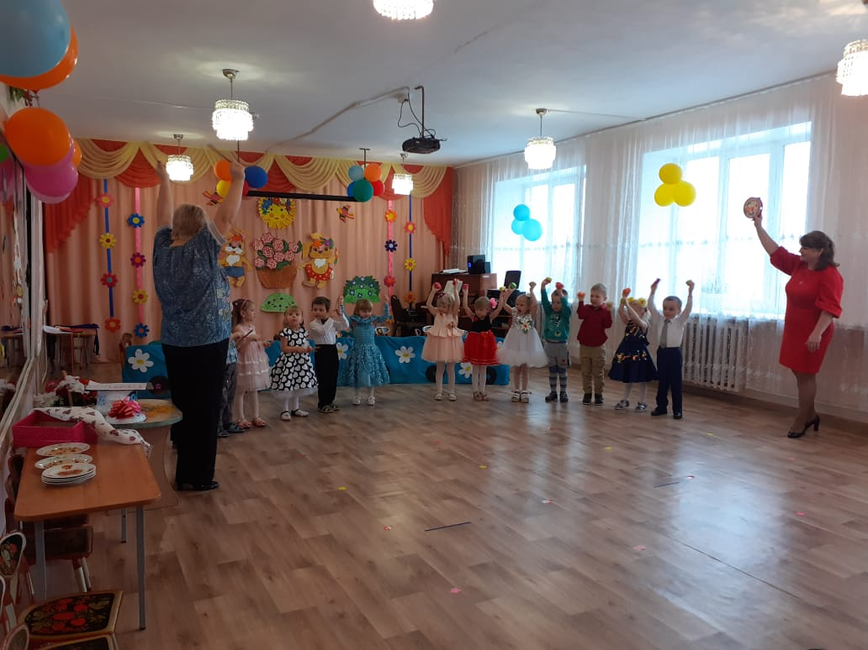

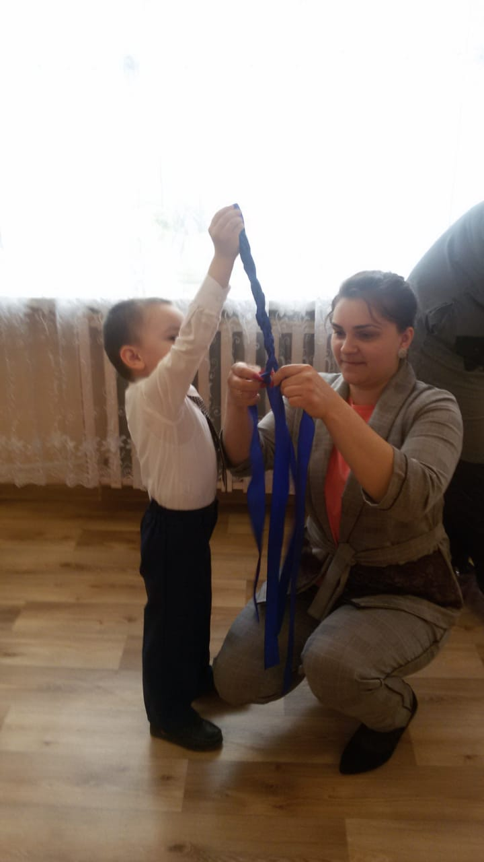 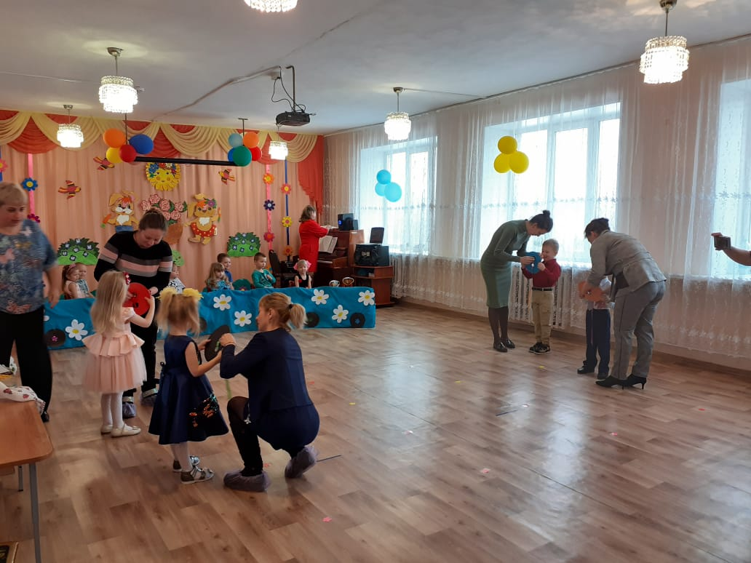

**На весенней на полянке будем весело играть,**

**Наших мам и бабушек дружно развлекать.**

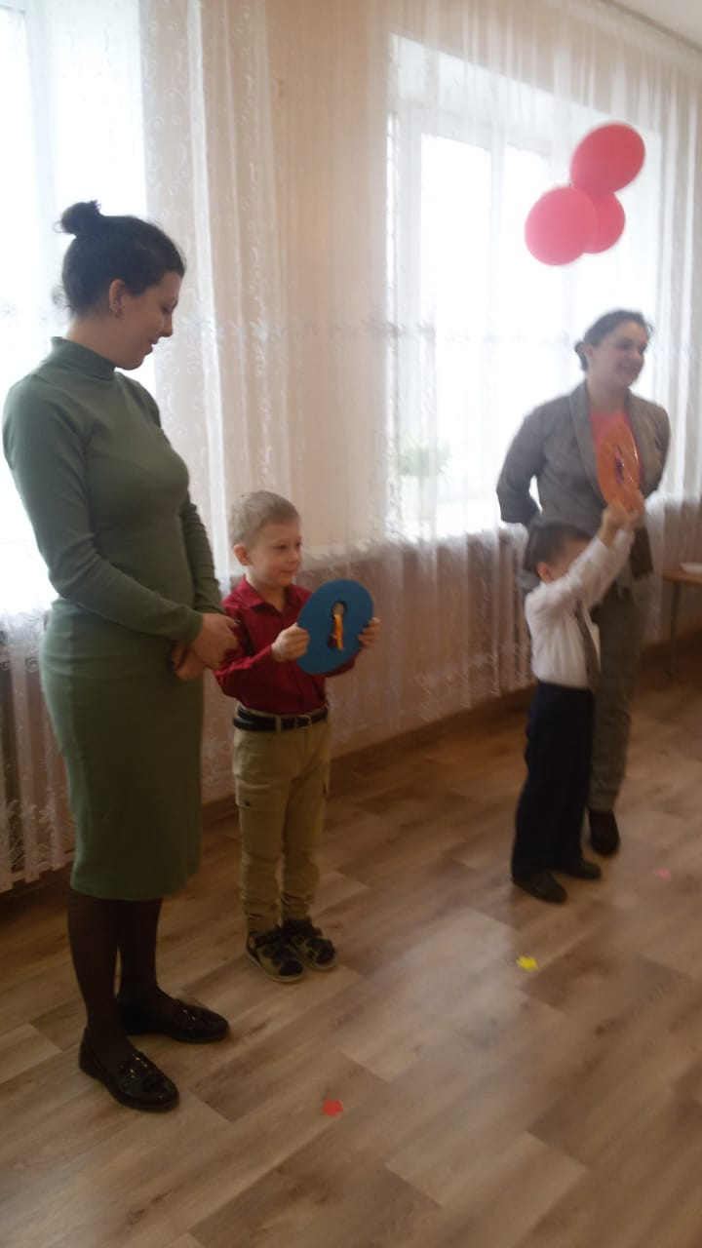 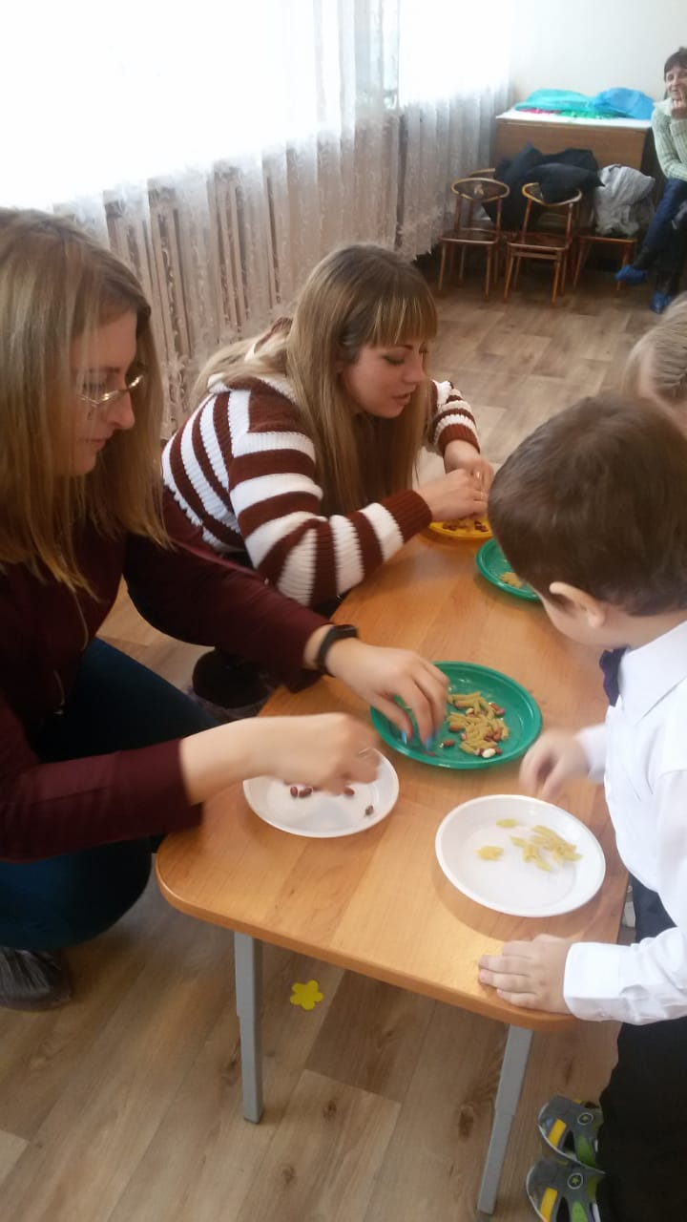

Топ-топ, каблучок…весело танцуй, дружок.

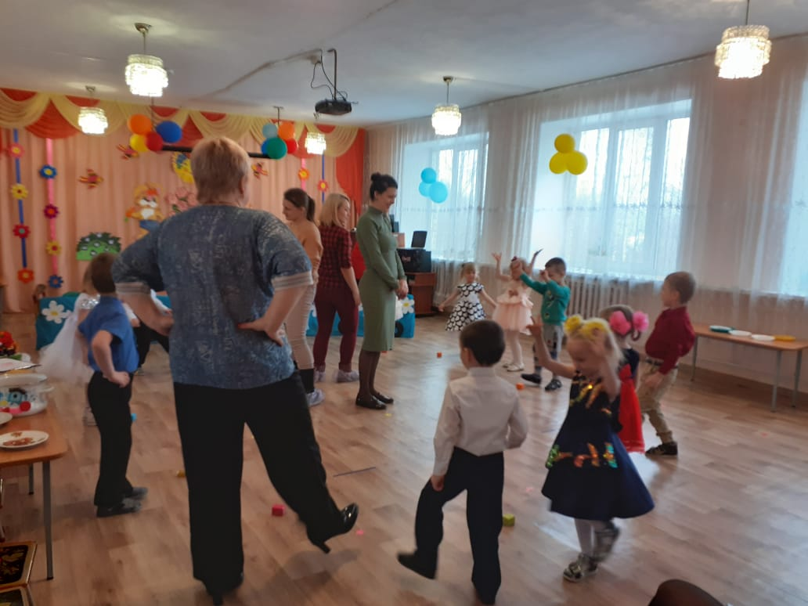

Праздничными концертами порадовали мам и бабушек дети старшей и подготовительной группы. Нежные и трепетные поздравления услышали мамы в весенние дни. Трогательный танец «Мамин вальс» в исполнении детей подготовительной группы, не оставил равнодушных гостей. Каждая мама счастлива, зная, что ее любят и никому не дадут в обиду. И мальчики - будущие защитники, доказали это своим боевым танцем.

Мамы с удовольствием исполняли оркестровое музицирование вместе со своими детьми и участвовали в конкурсах.

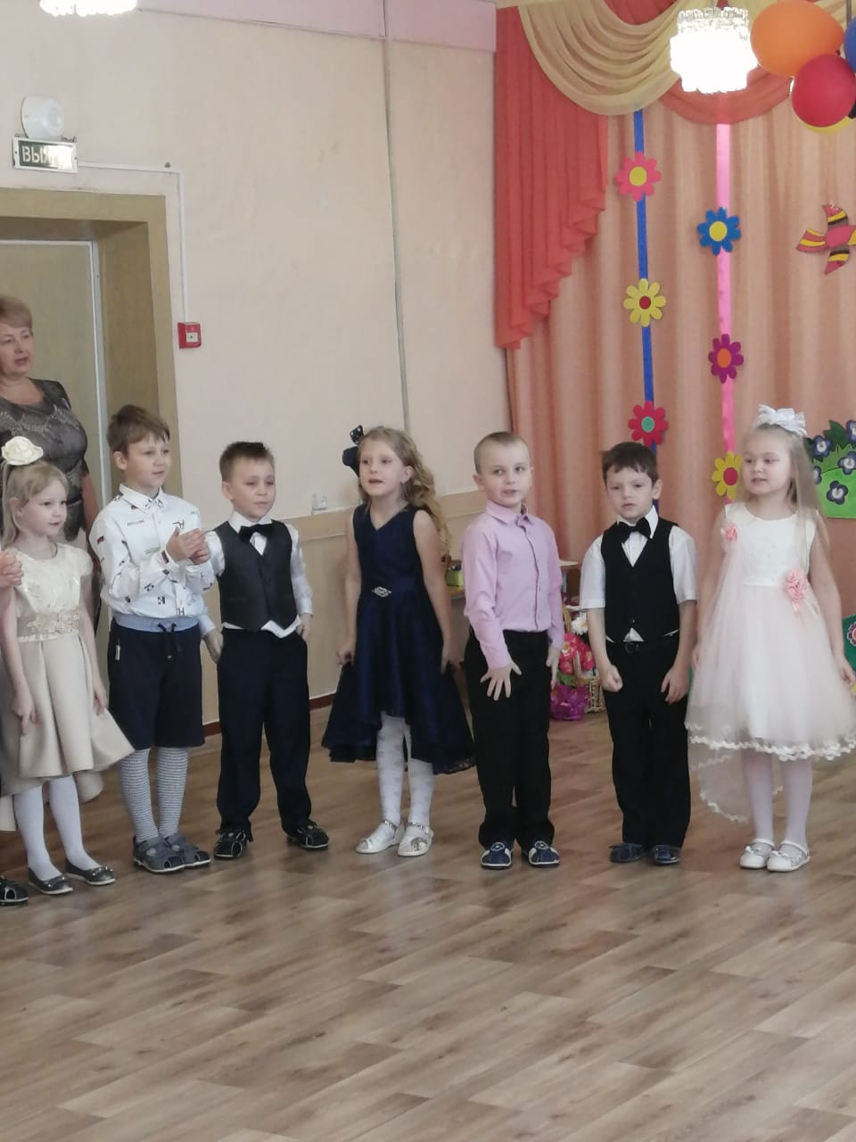

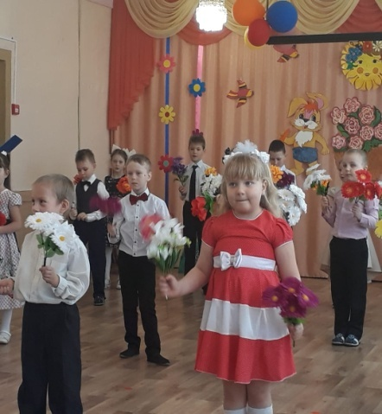

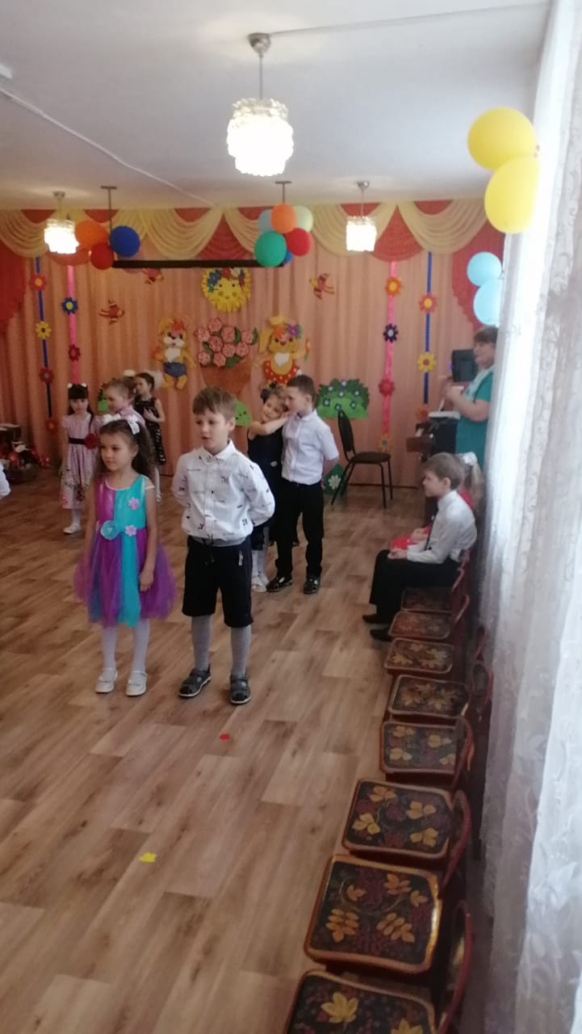 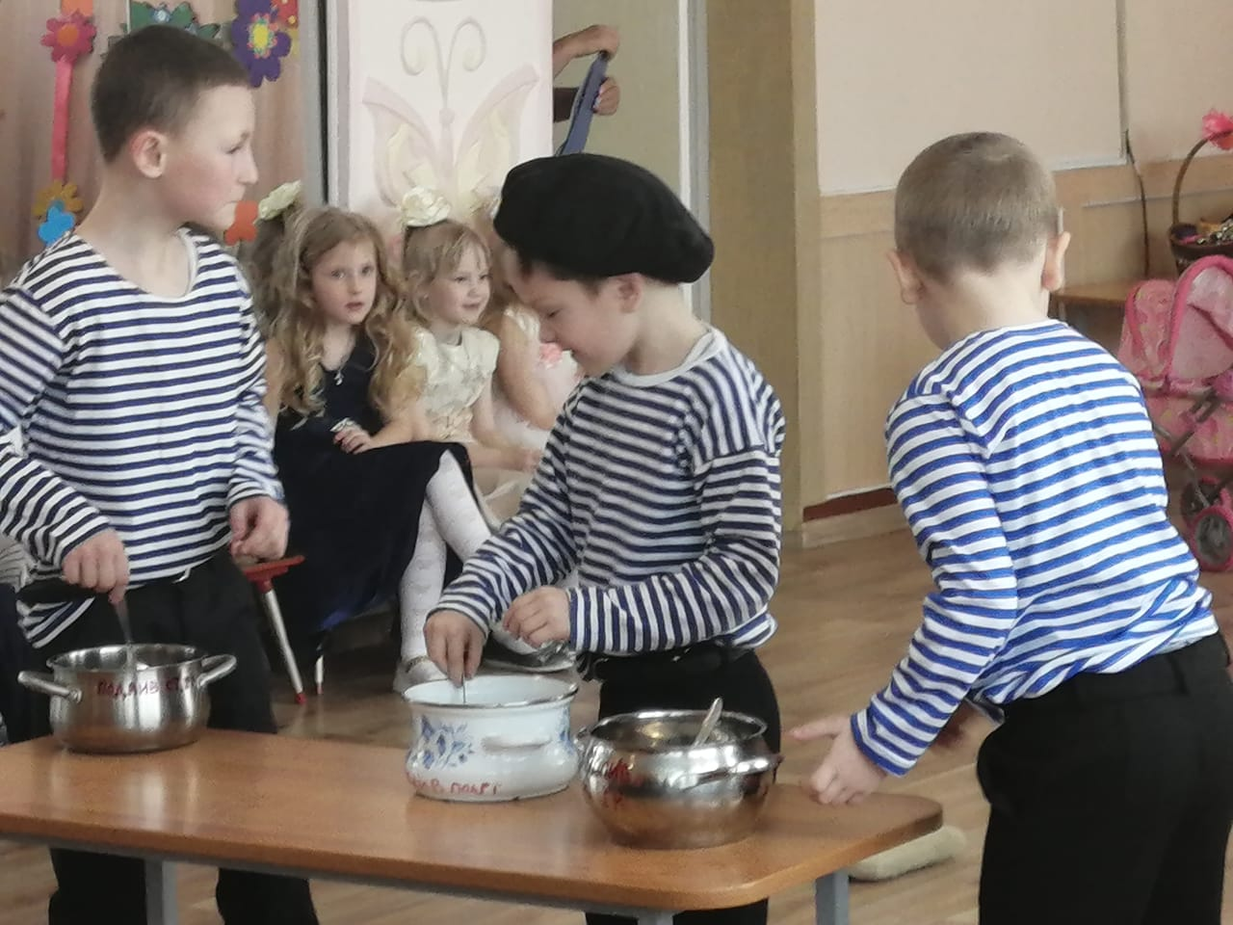

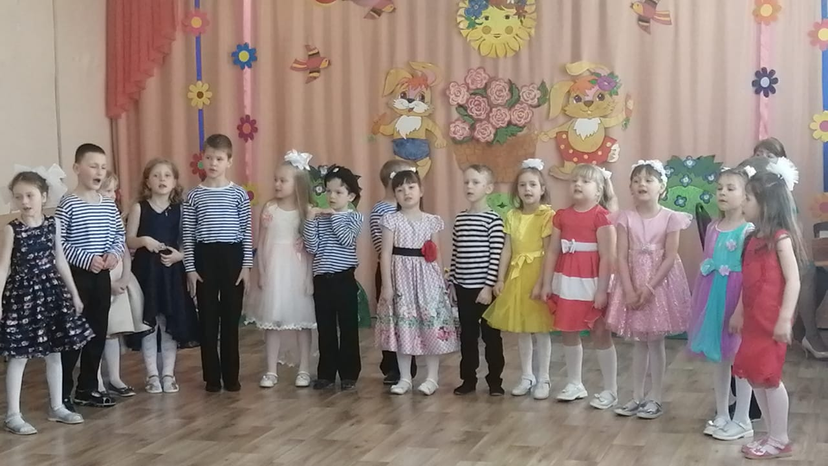

**Мамы наши хоть большие, но в душе-то озорные,**

**Любят петь и танцевать, и конечно поиграть!**

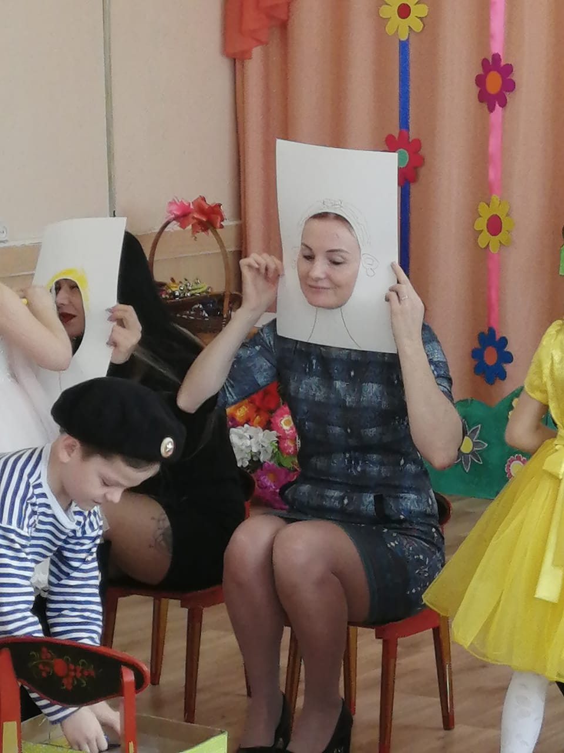 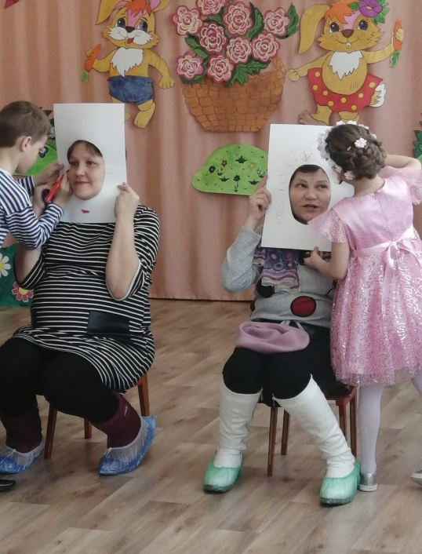

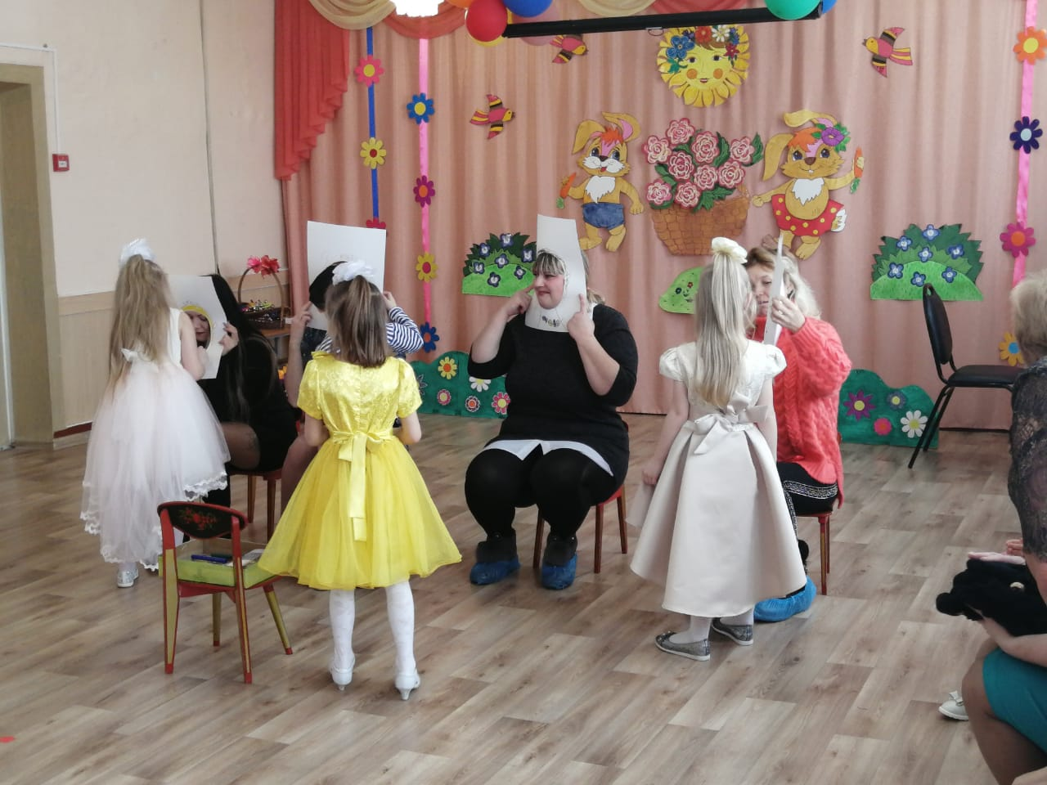

В старшей группе на конкурс «Самая очаровательная шляпка», мамы проявили фантазию, творчество и кокетство в своей изумительной поделке для своих дочерей… в конце праздника обаятельных очаровашек наградили медальками. Мамы не только большие мастерицы, но и любительницы поиграть….

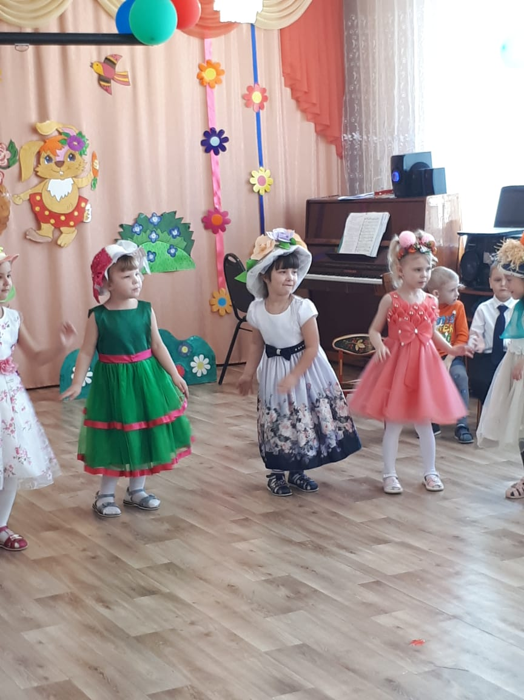 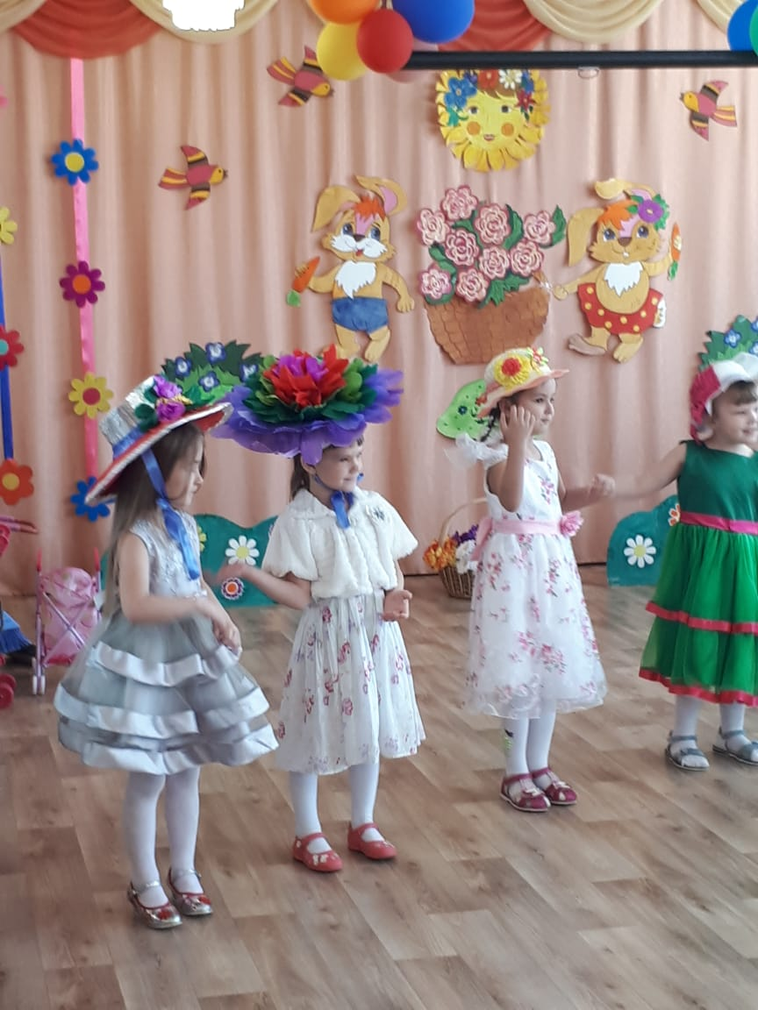

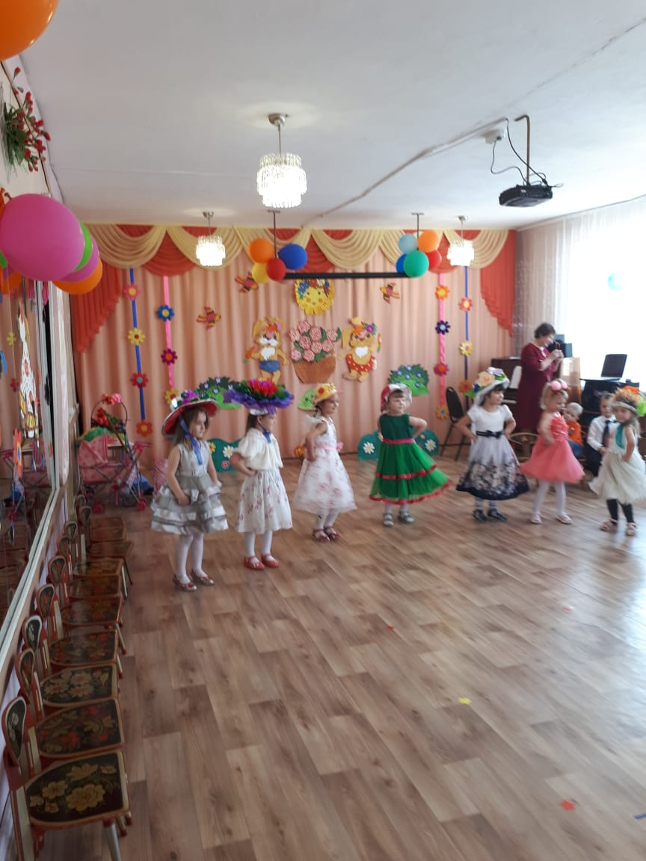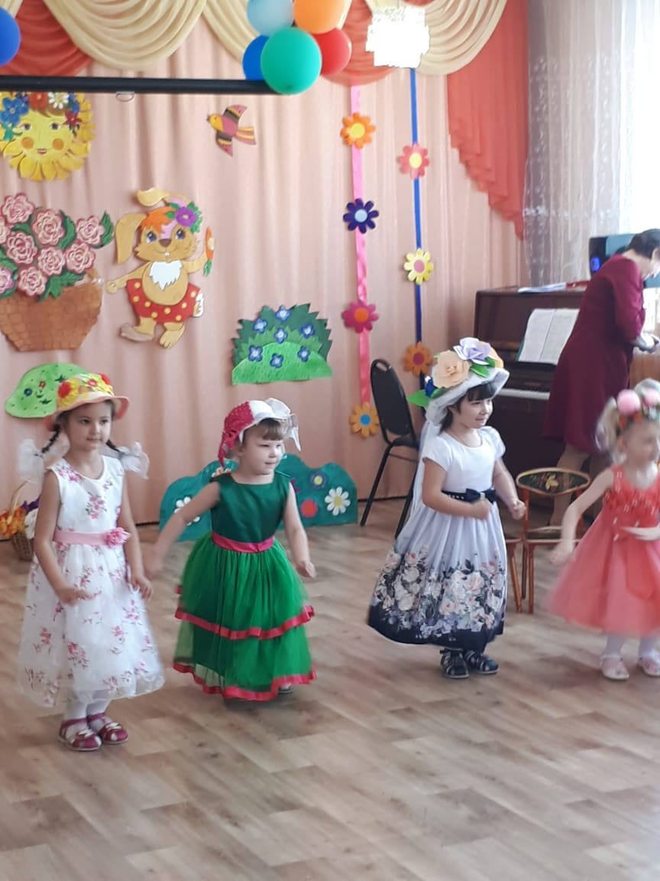

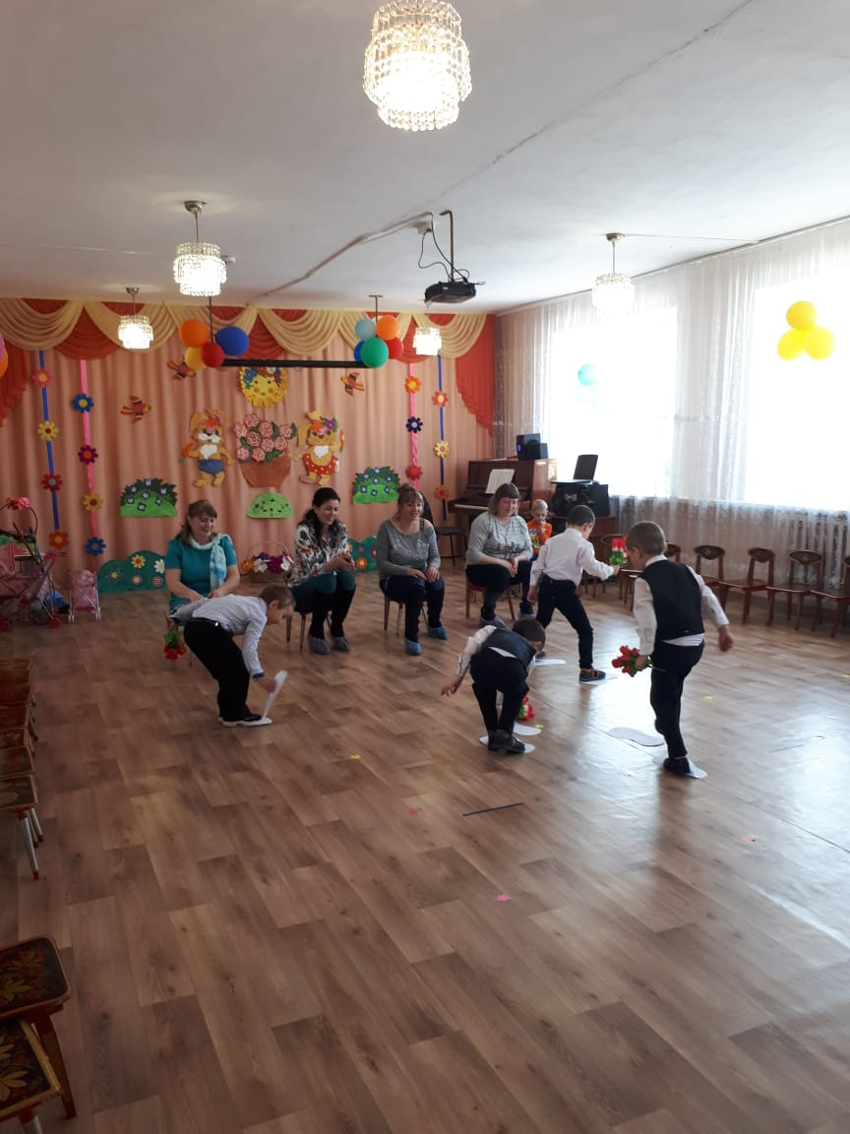 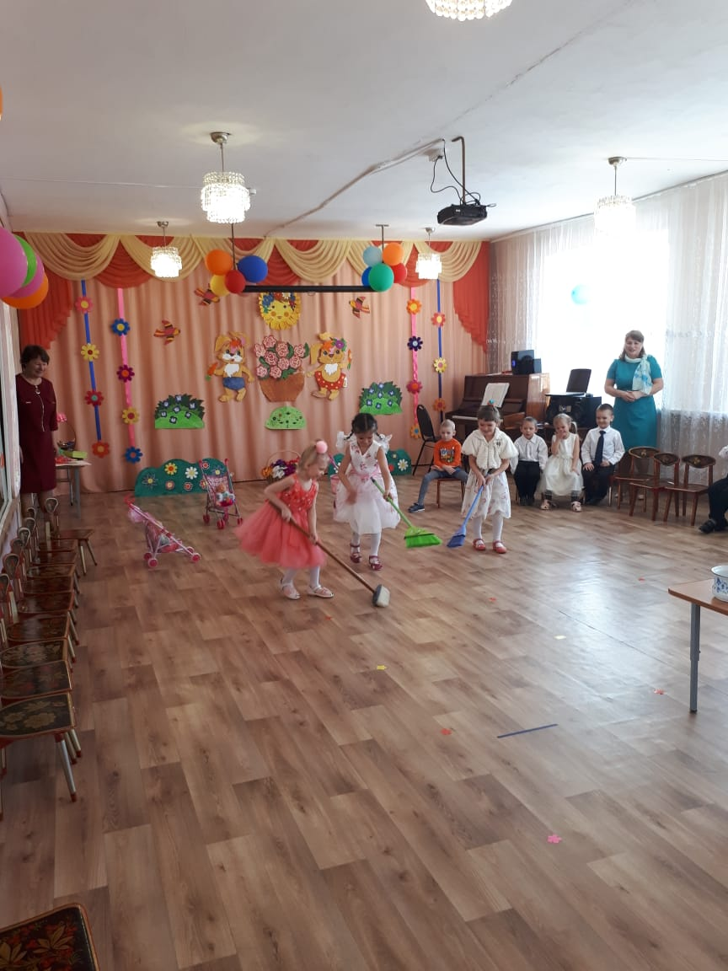

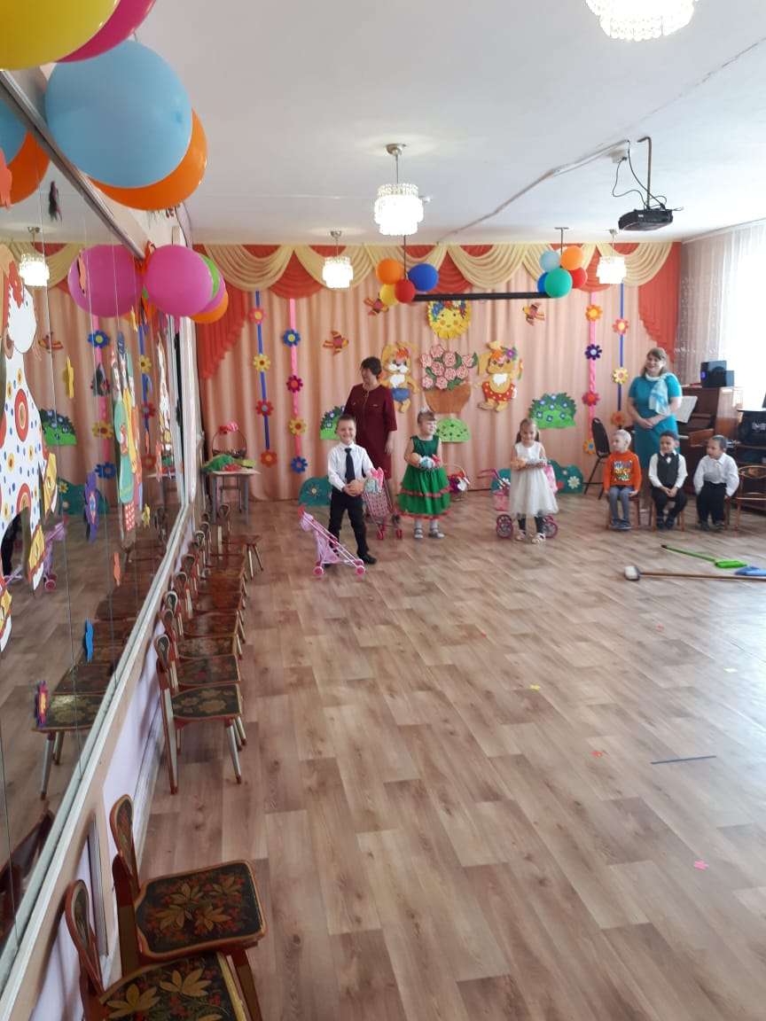

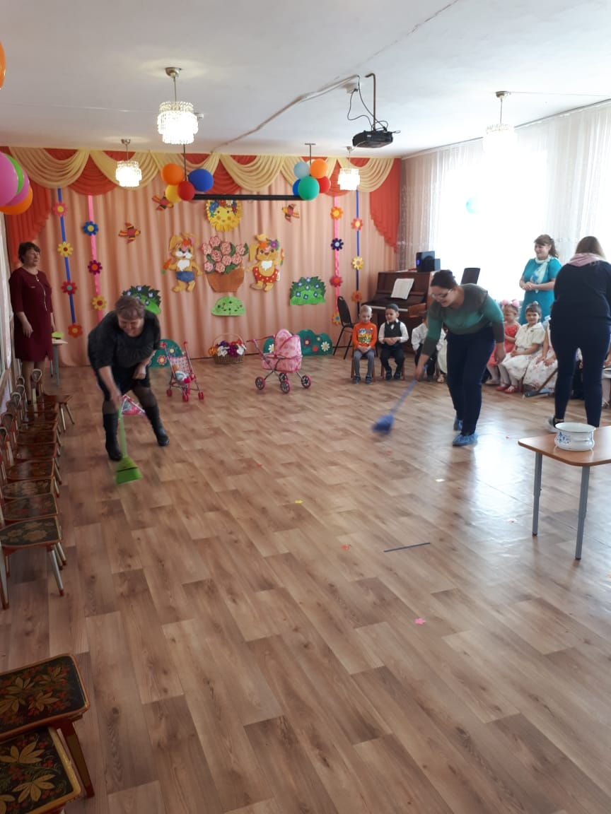

**Музыкальный руководитель Еськина Н.Б.**